# 有限深对称方势阱

势能为下图，势阱宽度a=3.4，势阱高度为20

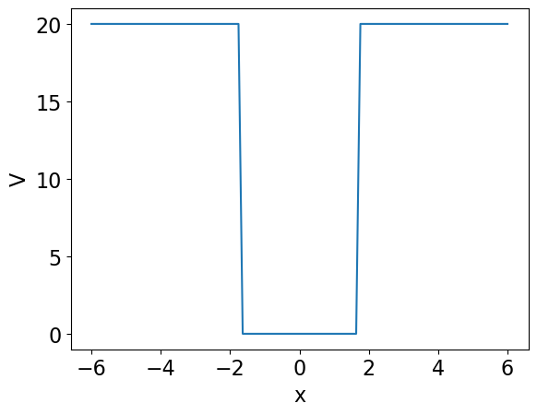

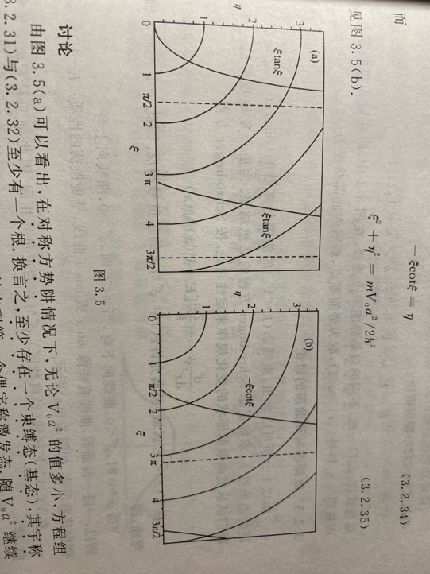

其理论的波函数求解和能级需要求解超越方程，使用数值法或图解法求解，即图3.5

在代码实现中，取 $ℏ=m=1$，即 $ε^{2}+η^{2}=\frac{mV_{0}a^{2}}{2ℏ^{2}}=115.6$，曾谨言p72

偶宇称：

我们可以画出 $x^{2}+y^{2}=115.6$ 和 $y=xtanx$ 的图像如下：

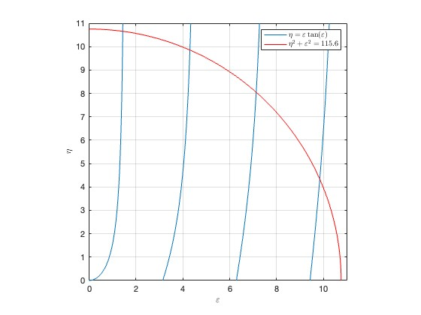

奇宇称：

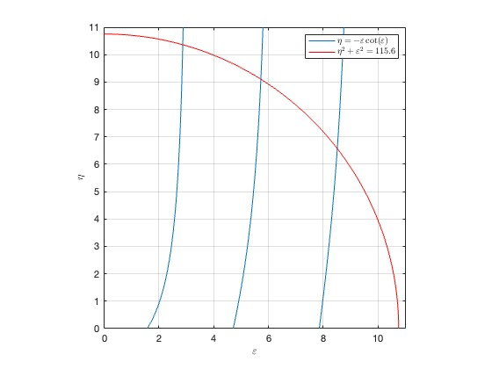

其中交点部分则是对应的波函数和能级的解。

利用数值法求出前四个解的理论值得：

偶宇称：

$$ε_{0}=1.4368, ε_{2}=4.3009$$

奇宇称：

$$ε_{1}=2.8713, ε_{3}=5.7220$$

代入公式得：

$$E_{0}=0.3571, E_{1}=1.4264,E_{2}=3.2003, E_{3}=5.6646$$

Psi的数值解如下：

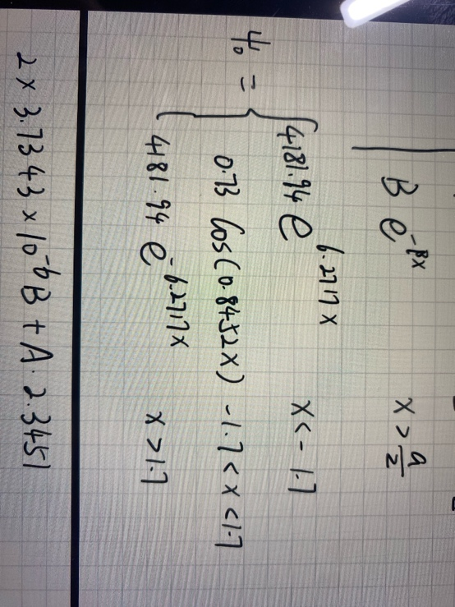

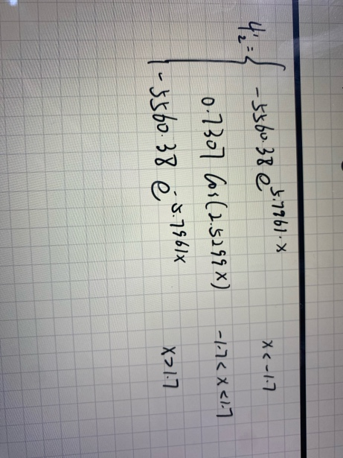

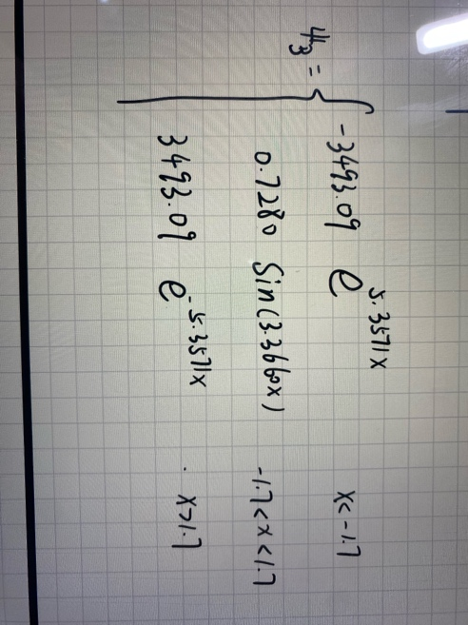

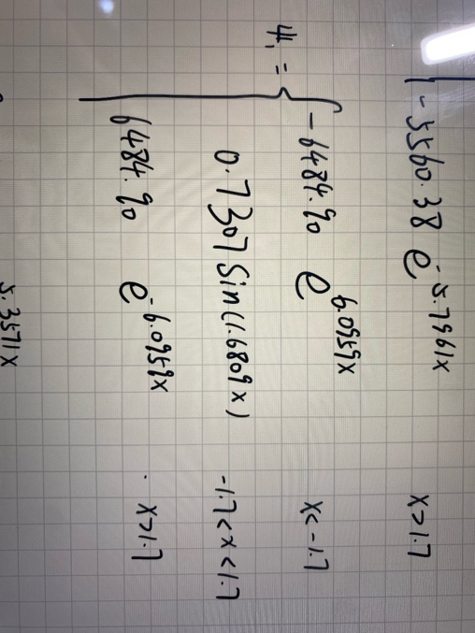

红线为神经网络求解出来的波函数，虚线为理论值，我们发现神经网络求出来的波函数其概率其实是不归一，因为波函数的相对振幅并不影响原系统的状态，我们将其振幅适当递增可以得到：

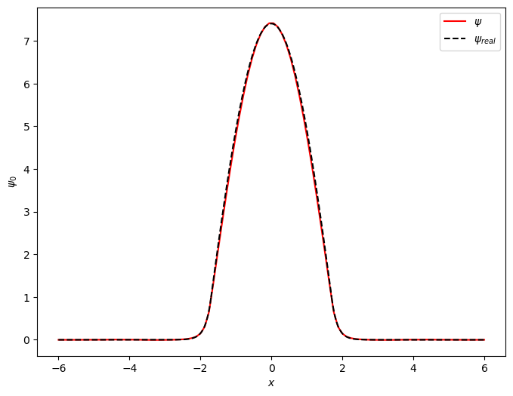

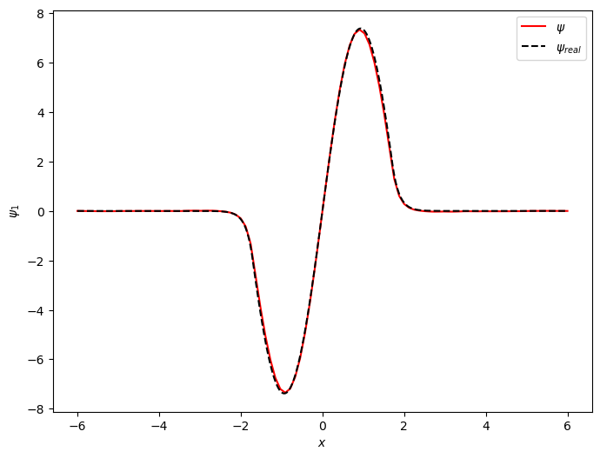

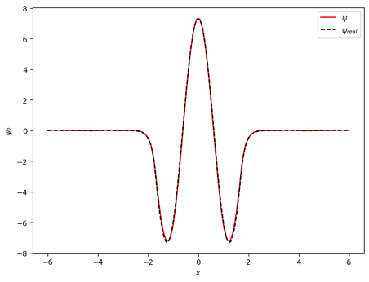

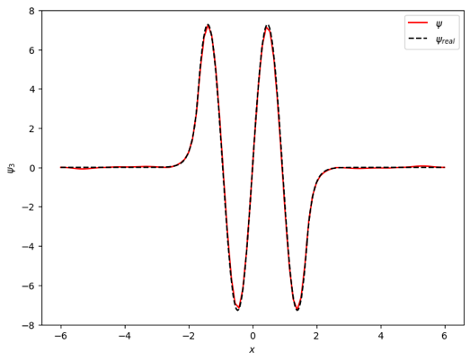

能级图

